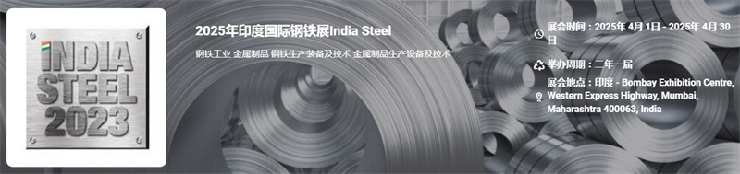

展会介绍
印度国际钢铁展（IndiaSteel）由印度钢铁部和印度工商联合会共同组办，将在印度孟买展览中心举办。展会关注从采矿到钢铁生产和成品交付的全过程。希望通过本次展览及会议提升从矿石到最终产品各个环节的原材料、技术、贸易等品质，综合最终用户需求，提供最优质的的产品交付给客户。钢铁的人均消费量是作为衡量社会经济发展水平和人民生活水平的标尺。印度钢铁是印度的核心产业之一。钢铁行业的需求来自其他重要行业，比如基础设施、航空、工程、建筑、汽车、管道等。
MMMM 2024（矿物、金属、冶金和材料）定于 2024年8月29-31 日在印度新德里的 Pragati Maidan 举行。它是印度矿产、金属和材料市场最重要的活动之一，将成为企业家、首席执行官、顾问、高级政府官员、决策者和贸易代表团聚集、集思广益、展示和打造有意义的 B2B 平台商业伙伴关系。这个商业平台将提供一个极好的机会，可以与来自世界各地的名人互动，促进商业发展，促进国内矿产、金属、冶金和材料行业、合资企业、投资和技术的增长和发展转移。这个两年一度的国际贸易展览会已经发展成为国内外参与者参加的著名展会。该活动获得了广泛的认可，并已成为行业重要国际贸易展览会名单中的固定条目。一个高水平的技术会议，其中包括来自世界各地的专家的演讲，提供了更多了解最新发展和创新的机会，并提供了与行业同行的直接互动。
展品范围
1、钢铁工业：冶金设备和技术；钢铁厂；冶炼工程；高炉设备；连铸；连轧；轧辊；板材、管材、黑色和有色金属部件；铁矿石、铁矿粉；矿产勘探及开采；耐火材料等
2、金属制品：金属制品生产商；铁合金生产商；有色金属和黑色金属制品；
3、钢铁生产装备及技术：国内外钢铁生产商；钢铁协会；切割工具；焊接设备；数控机床；控制和自动化装备；质量控制及测试、分析仪器；能效测试装备；泵浦设备；工业炉及热处理技术；纳米技术；过程控制；材料处理设备和手动工具；
4、金属制品生产设备及技术：齿轮、轴承；切割、成型、弯折和焊接设备；成品、半成品；锻造、铸造装备和零部件；铸造工程；连接技术；紧固件；机床和压铸设备；表面处理技术；
5、其他：专业机构、媒体；服务商；开发、设计；运输；咨询服务等

联系方式：

中展远洋商务咨询（北京）有限公司--国际展览
IEBC BUSINESS CONSULTING(BEIJING) CO., LTD
北京市朝阳区北园路金泉时代三单元
http://www.worldexpoin.com
联系人：曹女士13436543604
邮箱：iebc@iebcmarketing.com
QQ：315753194

​

